令和元年(2019年)分 年末調整書類の提出について

今年も年末調整の時期が近づいてきました。以下書類を配布いたしますので、記入・証明書等を添付の上、総務部まで提出をしてください。なお、今年から様式が変更となっています。
１．配布資料
書 類 種 類 | 内 容
①平成31年(2019年)分 給与所得者の扶養控除等（異動）申告書  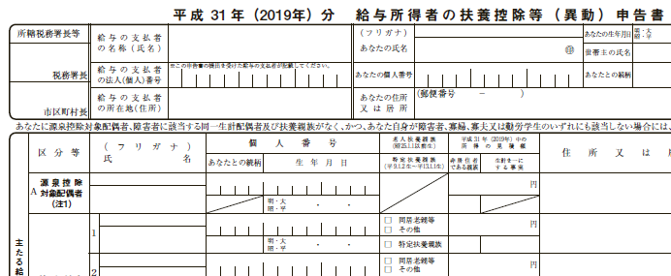 | 令和元年分の年末調整に使用します。昨年の年末調整のときに提出したもの、令和元年(2019年)中に扶養親族等が変更になったときに提出したもの、入社したときに記入し提出したものを返却します。内容を確認の上、変更がある場合には赤字で訂正してください。特に16歳未満の扶養親族について、記入する欄を間違えないようにしてください。
②令和元年分 給与所得者の保険料控除申告書  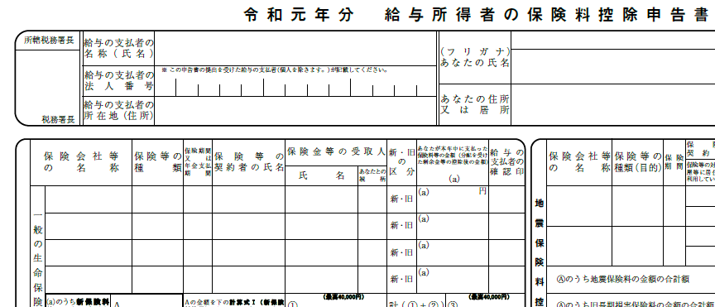 | 令和元年分の年末調整に使用します。自宅に届いている各種保険料の証明書を確認の上、記入してください。生命保険料控除、地震保険料控除等、証明書の添付も忘れずにお願いします。なお、国民健康保険料、国民年金保険料は「社会保険料控除」の欄に記入します。
③令和元年分 給与所得者の配偶者控除等の申告  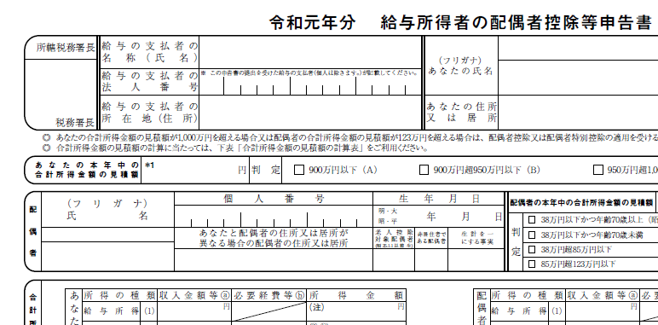 | 令和元年分の年末調整に使用します。配偶者控除または配偶者特別控除を受ける場合には、従業員の皆さんの合計所得の見積額と、配偶者の合計所得の見積額を計算し、控除額の計算まで行ってください。裏面には所得を計算する際の説明等がありますので、記入の際に確認してください。
④令和2年分 給与所得者の扶養控除等（異動）申告書  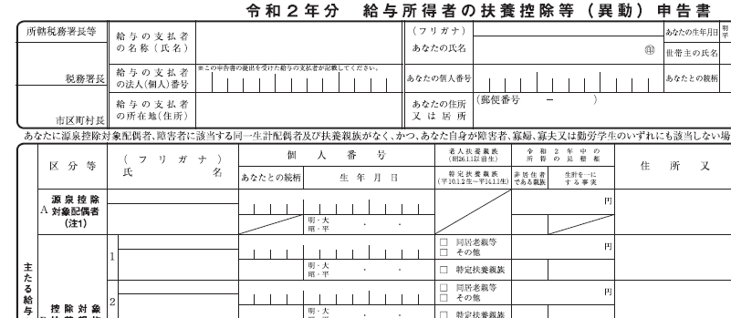 | 令和2年分の給与計算に使用します。令和2年の予定を記入してください。  提出日以降、この申告内容に変更があった場合には速やかに総務部までご連絡ください。  令和2年より「単身児童扶養者」の欄が追加されました。単身児童扶養者とは、児童扶養手当の支給を受けているいわゆるシングルマザーあるいはシングルファザーを指します。該当する従業員の方は記入してください。
2.提出期限と提出先
令和元年11月 日（ ）までに総務部 まで（内線： ）※期限厳守でお願いします。
3.その他
・書類等に不備がある場合には年末調整ができないことがあります。この場合、確定申告で還付等の手続きを受ける必要があります。
・不明点がある場合には、総務部 まで（内線： ）連絡をお願いします。

